III.b.6. Laporan Manipulasi data

Georeferensi Pengolahan Peta Pemutakhiran Kerangka Geospasial dan Muatan Wilkerstat ST2023

BPS KABUPATEN KUANTAN SINGINGI

Juni-Juli 2022

1. **Data Asal**

Kegiatan Pemutakhiran Kerangka Geospasial dan Muatan Wilkerstat ST2023 menghasilkan peta WB-2020 yang memuat informasi perubahan batas SLS/Non SLS. Peta ini kemudian discan untuk selanjutnya akan dilakukan georeferensi.

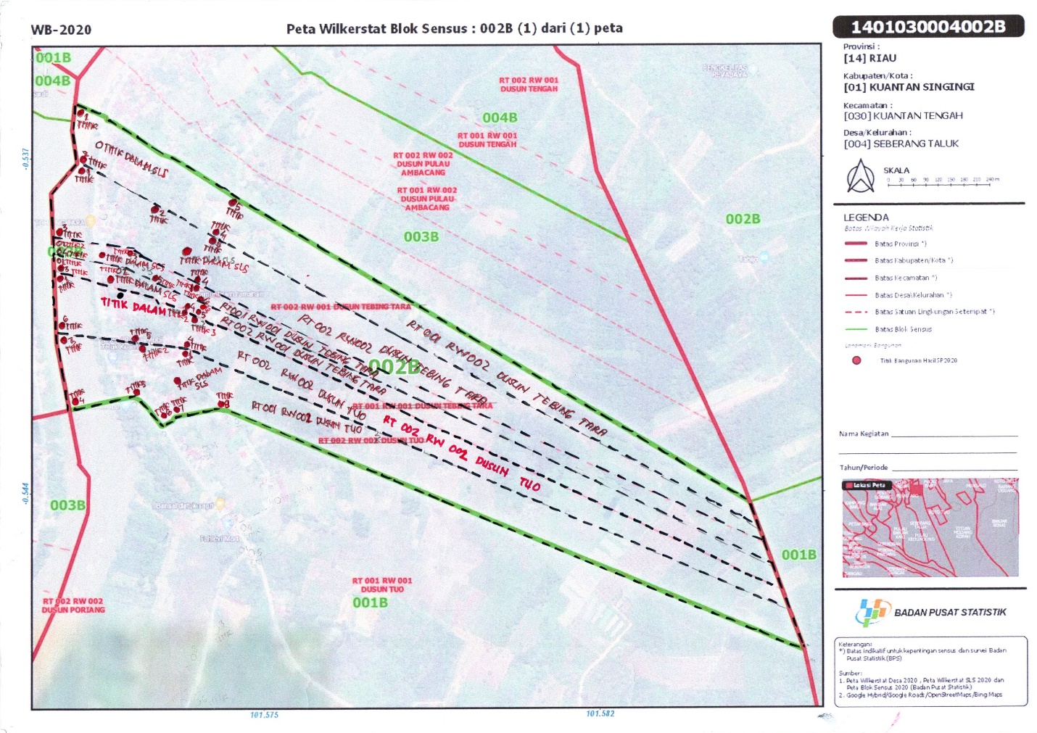

**Gambar 1**. Format Data Asal Peta WB-2020 dengan Informasi Perubahan Batas SLS/Non SLS

1. **Kegiatan Manipulasi Data**

Georeferensi dilakukan untuk Peta WB-2020 yang memuat informasi perubahan batas SLS/Non SLS, SLS yang tidak dapat dijangkau saat lapangan, dan Blok Sensus cakupan SP2020-Lanjutan. Proses ini bertujuan untuk memberikan referensi geografi atau sistem koordinat dari objek yang berupa *raster* atau *image* ke dalam sistem koordinat tertentu. Sebelum melakukan proses *georeference*, diperlukan alat dan bahan sebagai berikut:

1. Perangkat lunak QGIS 3.22 (LTR) yang dilengkapi dengan *plugin* Freehand Raster Georeferencer dan QuickMap Services;
2. *Scan* peta WB-2020;
3. Peta digital BS dan SLS semester 1 2021, diunduh di GS (<https://dataspasial.bps.go.id/gs/>) pada menu peta digital.
4. Hasil geotagging batas SLS/Non SLS dan landmark, diunduh dari wilkerstat (<https://wilkerstat.bps.go.id/>).

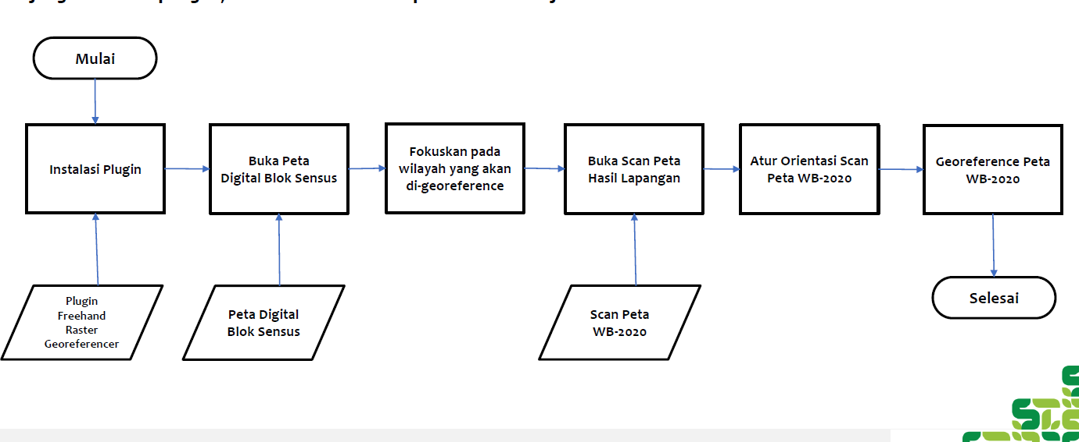

**Gambar 2**. Alur Georeferensi

1. **Hasil Manipulasi Data**

Hasil dari kegiatan manipulasi data adalah file peta WB-2020 (150 file) yang telah bergeoreferensi. Georeferensi adalah memberikan referensi geografi atau sistem koordinat dari objek yang berupa *raster* atau *image* ke dalam sistem koordinat tertentu.

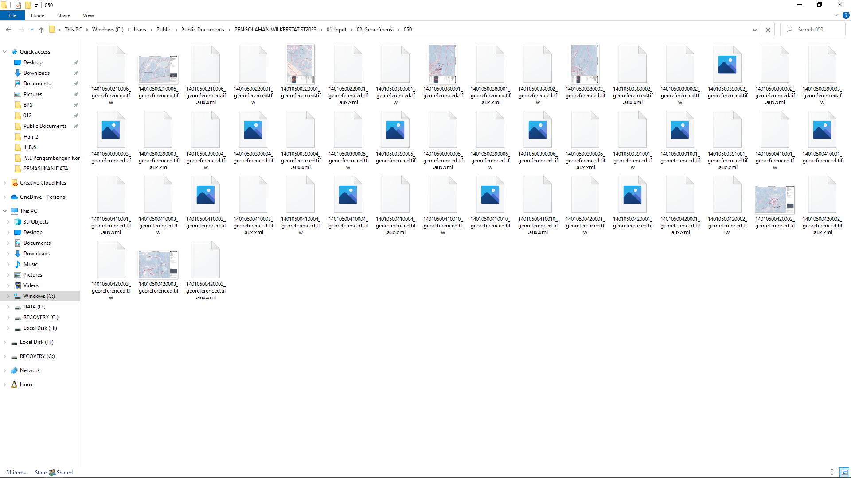

**Gambar 3**. Hasil *Georeference* *Scan* Peta WB-2020

1. **Script/Command yang Digunakan**

Instrumen yang disiapkan dalam kegiatan ini adalah sebagai berikut:

1. Perangkat lunak QGIS 3.22 (LTR) yang dilengkapi dengan *plugin* Freehand Raster Georeferencer dan QuickMap Services;
2. *Scan* peta WB-2020;
3. Peta digital BS dan SLS semester 1 2021, diunduh di GS (<https://dataspasial.bps.go.id/gs/>) pada menu peta digital.
4. Hasil geotagging batas SLS/Non SLS dan landmark, diunduh dari wilkerstat (<https://wilkerstat.bps.go.id/>).
5. Tata cara manipulasi data selengkapnya dapat dilihat di file “manipulasi data 2022/ 01.Georeferensi Peta SP2020-WB Hasil Scan.pdf”.